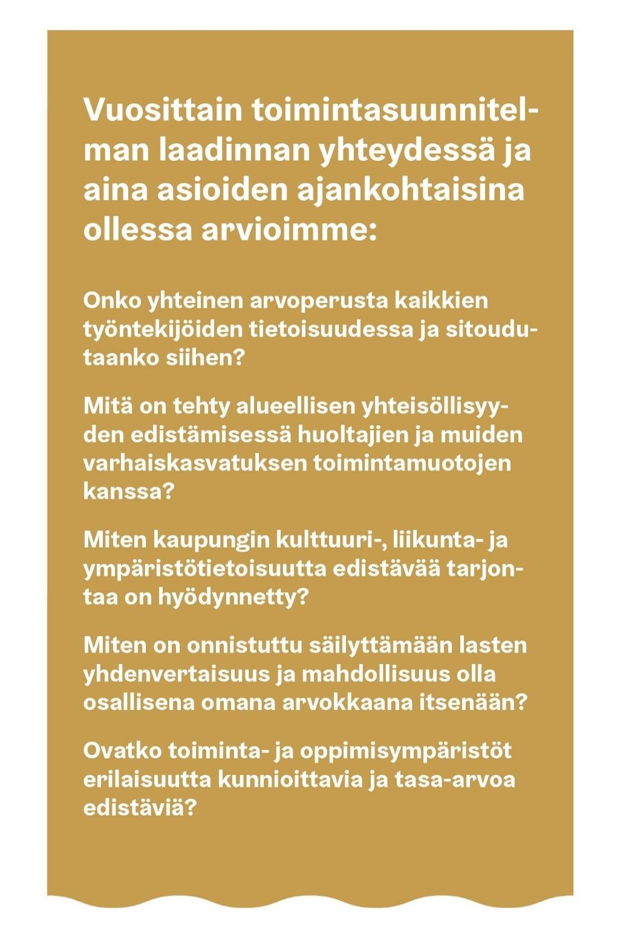
Yksikön toiminta
-
suunnitelman
laatiminen

Toimintasuunnitelma
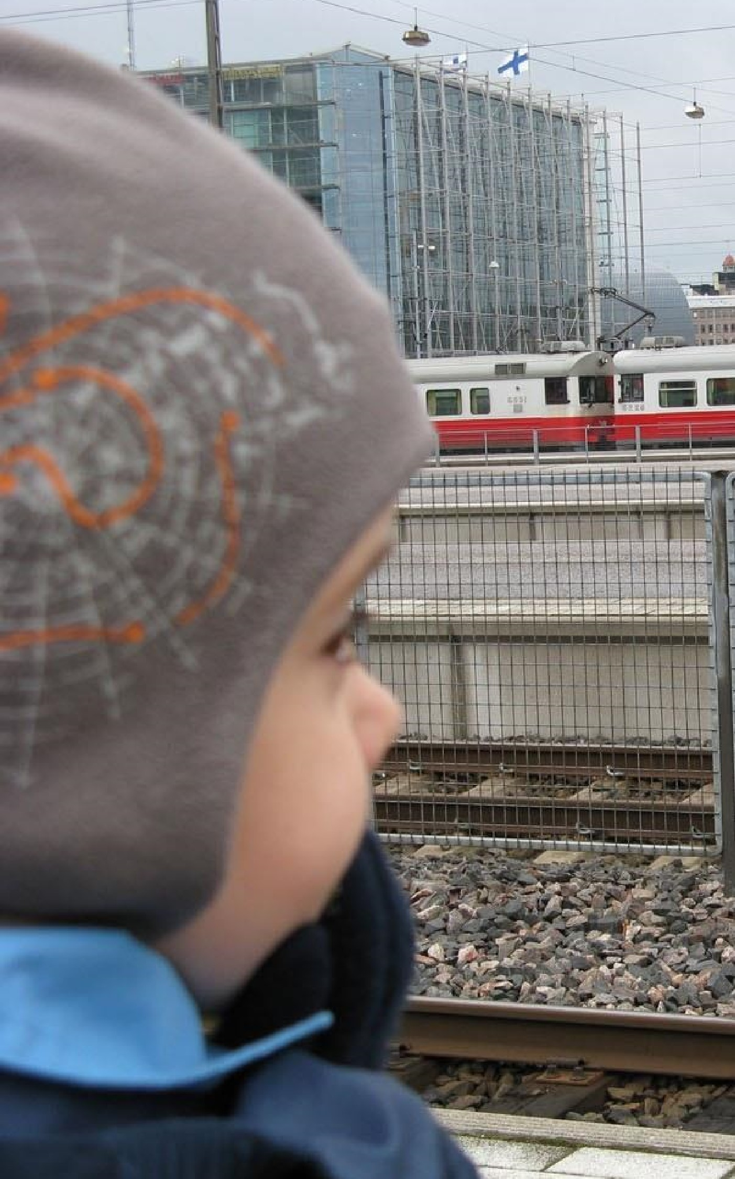
- Toimintasuunnitelmassa kuvataan, miten varhaiskasvatusta toimipisteessä tai yksikössä pedagogisesti käytännössä toteutetaan. Toimintasuunnitelma on ytimekäs käytännön varhaiskasvatustoiminnan kuvaus
19.2.2020
- Toiminnan suunnittelu perustuu lapsen varhaiskasvatuksen suunnitelmaprosessista saatuun tietoon, yksikön toimintasuunnitelmaan, Helsingin varhaiskasvatussuunnitelmaan sekä Vasu perusteisiin.

Ryhmien toiminnan suunnittelu
- Toiminnan lähtökohtana ovat lasten aiemmat kokemukset ja mielenkiinnon kohteet.
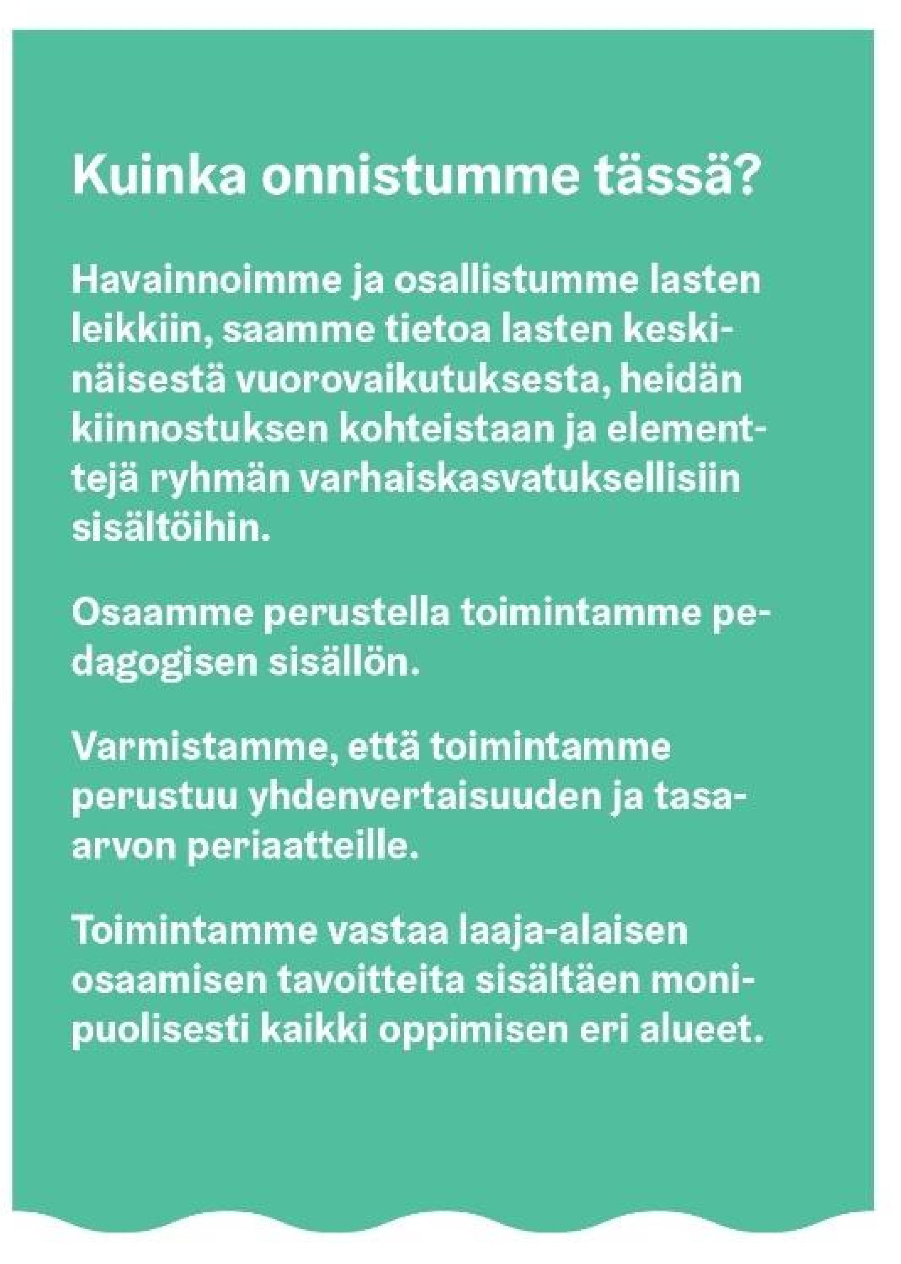
- Toimintaa suunnitellaan laaja-alaisen osaamisen tavoitteet ja oppimisen alueet huomioiden
3
19.2.2020
Varhaiskasvatuksen toimintasuunnitelman yhteiset tavoitteet kaudelle 2019 - 2020:
Vasu 2019 ja laadun prosessi indikaattori 4.2.3 (Karvi 24:2018)
- Henkilöstö toimii sensitiivisesti ja havaitsee lasten aloitteet sekä vastaa niihin lasten osallisuutta ja toimijuutta tukevalla tavalla.
- Vasuverkosto täydentää yhtenäisen arviointikehikon.
TAE 2020 valmisteluvaihe
- jokainen varhaiskasvatusyksikkö toteuttaa vähintään yhden ainakin kaksi viikkoa kestävän laaja-alaisen ilmiöpohjaisen kokonaisuuden, jossa liikutaan ja käytetään koko kaupunkia oppimisen ja työnteon ympäristönä.
- Yksiköt täydentävät oman arviointikehikon yhteiseen tavoitteeseen.
Yksikön
toimintasuunnitelma
Varhaiskasvatusyksikkö Minttu
-
Neilikka
2019
-
2020

Toimintasuunnitelman rakenne

• Varhaiskasvatuksen toimintasuunnitelman laatiminen • Työtämme ohjaavat arvot • Lapsen varhaiskasvatuksen aloittaminen ja siirtymisen käytännöt • Oppimisympäristö • Yksikön toimintakulttuurin kuvaus, toimintakauden keskeiset periaatteet ja kehittämiskohde
- Toimintavuoden yhteiset tavoitteet:
- Sensitiivinen vuorovaikutus
- Käytämme koko kaupunkia oppimisen ja työteon ympäristönä
- Laaja-alainen osaaminen • Oppimisen alueet • Yhteistyö ja viestintä • Dokumentointi, arviointi ja kehittäminen
19.2.2020

Varhaiskasvatuksen toimintasuunnitelman laatiminen
Yksikön toimintasuunnitelma perustuu Opetushallituksen antamiin varhaiskasvatussuunnitelman perusteisiin 2018 sekä Helsingin kaupungin varhaiskasvatussuunnitelmaan 2019.
Toimintasuunnitelmassa kuvataan, miten varhaiskasvatusta toimipisteessä tai yksikössä pedagogisesti käytännössä toteutetaan. Toimintasuunnitelma on ytimekäs käytännön varhaiskasvatustoiminnan kuvaus.
Yksikön toimintasuunnitelma laaditaan toimintakaudelle ja siihen kirjataan toimintakauden varhaiskasvatuksen painopistealueet ja kehittämiskohteet.
Jokaiselle lapselle laaditaan yhdessä perheen kanssa Lapsen varhaiskasvatussuunnitelma.
Ryhmäkohtainen toiminnan suunnittelu perustuu lapsen varhaiskasvatuksen suunnitelmaprosessista saatuun tietoon, yksikön toimintasuunnitelmaan, Helsingin varhaiskasvatussuunnitelmaan sekä Vasu perusteisiin.
Työtämme ohjaavat yhteiset arvot
Helsinkiläinen varhaiskasvatus perustuu Vasu-perusteissa määritellyille arvoille sekä Helsingin kaupungin strategiaan 2017-2021
Vasuperusteissa määritellyt arvot:
- Lapsuuden itseisarvo
- Ihmisenä kasvaminen
- Lapsen oikeudet
- Yhdenvertaisuus, tasa-arvo ja moninaisuus
- Perheiden monimuotoisuus
- Terveellinen ja kestävä elämäntapa
19.2.2020

Lapsen varhaiskasvatuksen aloittaminen

Tutustuminen ja aloituskeskustelu
Kun päätös hoitopaikasta on saatu, perhe kutsutaan tutustumaan päiväkotiin ennen hoidon aloitusta. Tutustumistilanteessa sovitaan vanhempien kanssa tutustumisjakso sekä aloituskeskustelun ajankohta. Aloituskeskustelu pidetään ennen lapsen varhaiskasvatuksen aloitusta. Keskustelu on perheen puheenvuoro, jossa he kertovat lapsestaan ja toiveistaan henkilökunnalle.
Ennen varhaiskasvatuksen aloittamista lapsi tutustuu vanhemman kanssa päiväkotiin. Tutustumisjakson pituus neuvotellaan lapsen iän ja tarpeen mukaan. Ryhmässä sovitaan ”vastuukasvattaja” jokaiselle aloittavalle lapselle.
- Vastuukasvattaja auttaa lasta tutustumaan päiväkodin arkeen ja muihin lapsiin ja kasvattajiin.
- Vastuukasvattaja huomioi lapsen ja tämän tarpeet ja on lapsen lähellä aloitusvaiheessa.
- Vastuukasvattaja pitää vanhempien kanssa aloituskeskustelun.

Lapsen siirtyminen toiseen ryhmään
Lapsen siirrosta toiseen ryhmään keskustellaan aina vanhempien kanssa. Tarvittaessa järjestetään yhteistyöpalaveri vanhan ja uuden ryhmän kasvattajien sekä vanhempien kanssa.
Tuttu kasvattaja vierailee lapsen kanssa uudessa ryhmässä ennen siirtoa ja keskustelee uuden ryhmän kasvattajien kanssa lapsesta.

Hyve 4-malli ja 3-v tarkastus päiväkodissa
4-vuotiaan hyvinvointitarkastus tehdään yhteistyössä neuvolan ja vanhempien kanssa. Keskustelu käydään vasukeskustelun yhteydessä ennen lapsen 4vuotissyntymäpäivää.Vanhemmalta kysytään hyvissä ajoin päivämäärä milloin lapsen 4 v-hyvetarkastus pidetään neuvolassa.
Lapsen 3-v. tarkastus on mahdollista pitää päiväkodissa. Tällöin neuvolan väki pitää hammastarkastuksen ja terveydenhoitajan tarkastuksen päiväkodin tilassa. Lisäksi tarkastukseen kuuluu vanhempien ryhmäkeskustelu. Neuvola päiväkodissa toteutuu mikäli siihen osallistuu vähintään 6 lasta.

Lapsen vasu
Varhaiskasvatuskeskustelu käydään viimeistään kahden kuukauden sisällä varhaiskasvatuksen aloittamisesta päiväkodissa. Syksyisin keskustelut pidetään viimeistään 30.10. mennessä. Keskustelussa sovitut asiat kirjataan ja siitä muodostuu lapsen varhaiskasvatussuunnitelma. Vanhempi voi olla yhteydessä ryhmän opettajaan, mikäli haluaa keskustella lapsensa asioista tiheämmin.

Oppimisympäristö
Kolmiryhmäinen päiväkoti Neilikka sijaitsee kerrostalon toisessa kerroksessa. Jokaisella ryhmällä on omat tilat jotka koostuvat 2-3 huoneesta. Lisäksi käytävällä on leikkipisteitä. Liikuntasalissa on jokaisella ryhmällä salivuoro ja salia käytetään päivittäin myös leikkitilana. Lapsia kannustetaan liikkumaan myös pitämällä liikuntavälineitä lasten ulottuvilla (pehmopalikat, jumppapatjat, salibandyvälineet). Neilikassa on oma, pieni piha.
Päiväkoti Mintussa on seitsemän ryhmää, joista yksi on integroitu erityisryhmä. Ryhmien tilat koostuvat kahdesta huoneesta.
Yhteiskäytössä ovat koti- ja vesileikkihuone. Mintussa on iso, monipuolinen piha, jossa on leikkivälineiden lisäksi nurmea, metsää ja mäkiä.
Minttu-Neilikan käytössä on myös nuorisotalon liikuntasali muutaman tunnin viikossa.
Lapsia innostetaan rakentamaan leikkimaailmoja omien mieltymystensä / teemojen mukaan. Päiväkodissa on monipuolisia toimintavälineitä ja myös liikuteltavia leikkikokonaisuuksia kuten kampaamo- tai junaleikki. Seinille laitetaan esille lasten tuotoksia ja valokuvia toiminnasta.
Ryhmien oppimisympäristö tukee aloitteellisuutta, uteliaisuutta ja innostaa jokaista lasta löytämään itselleen mielekästä tekemistä. Leikit, kirjat, askarteluvälineet, pelit ja muut tarvikkeet ovat lasten käytettävissä. Lapset saavat valita omat leikkinsä aikuisen ohjaamana. Oppimisympäristö muuttuu tilanteen, teeman ja leikkien mukaan. Oppimisympäristöä arvioidaan, suunnitellaan ja rakennetaan yhdessä lasten kanssa.

Oppimisympäristö jatkuu
Aikuiset huolehtivat toimintaympäristön turvallisuudesta ja siisteydestä omalla toiminnallaan ja näyttämällä esimerkkiä lapsille. Lapset opettelevat kestävän kehityksen elämäntapaa mm. laittamalla tavarat paikalleen ja käyttämällä välineitä arvostavasti. Päiväkodissa on yhteiset säännöt sisällä ja ulkona ja yhteisistä käytänteistä keskustellaan ja niitä tarkennetaan tarpeen vaatiessa. Lapsiryhmissä on lasten kanssa tehdyt säännöt.
Aikuiset suunnittelevat toimintaa niin että mahdollistamme ryhmärajat ylittävän toiminnan mm. ulkoliikuntapäivä, 5-vuotiaiden toimintahetket. Lapset pääsevät välillä toiseen ryhmään leikkimään ja tutustumaan uusiin kavereihin. Päiväkodissa järjestetään yhteisiä laulu- ja liikuntahetkiä sekä juhlia ja tapahtumia.
Ryhmät retkeilevät lähiympäristössä, metsässä, leikkikentillä. Päiväkodista on hyvät liikenneyhteydet kaupunkiin. Teemme myös säännöllisesti retkiä eri puolelle Helsinkiä laajentaaksemme lasten maailmankuvaa ja käyttääksemme kaupunkia leikkikenttänämme ja oppimisen välineenä.
Mitä? Ei toteudu Matkalla oikeaan suuntaan Toteutuu hyvin
__________________________________________________________________________________________________________ Kasvattajat käyttävät kuvatukea.
Välineitä on lasten saatavilla.
Lapset ovat ympäristön suunnittelussa mukana.
Lapsia ohjataan siisteyteen esimerkillä.
Ryhmät tekevät retkiä.
Etunimi Sukunimi
Yksikön toimintakulttuuri:

Leikkiin kannustava toimintakulttuuri
Leikkiessä lapsen sosiaaliset ja kielelliset taidot kehittyvät. Leikissä rakennetaan ystävyyssuhteita sekä kuvaa itsestä ja muista osana vertaisryhmää. Leikissä vahvistuu tunne vertaisryhmään ja yhteisöön kuulumisesta. Leikissä aikuinen auttaa lapsia tutustumaan toisiinsa ja tukee suvaitsevan ilmapiirin syntymistä. Aikuisen tehtävä on huolehtia että kaikki lapset pääsevät mukaan leikkeihin ja että myös leikkitaidoiltaan taitamattomampi tai leikissä ”vähän vaikutusvaltaa” saava lapsikin pääsee osalliseksi leikin iloon.
Aikuinen ohjaa ja tukee lasten välistä vuorovaikutusta aktiivisesti olemalla itse leikissä mukana. Hän kannustaa, havainnoi, tekee ehdotuksia ja mahdollistaa lasten leikkitaitojen ja leikin kehittymisen. Aikuinen heittäytyy leikkiryhmässä leikin maailmaan ja innostaa omalla esimerkillään lapsia kehittämään leikin kulkua. Hän auttaa lapsia keskittymään ja kiinnittymään leikkiin. Lapsi oppii leikkimään vain leikkimällä, joten aikuinen auttaa lasta liittymään leikin maailmaan poistamatta häntä leikistä.
Aikuinen ohjaa lasten leikkiä päivittäin sekä ulkona että sisällä. Leikissä hyödynnetään myös koko ryhmän ja päiväkodin ryhmien välillä toteutettavia yhteisiä leikkejä. Lauluhetkillä laululeikkejä ja ulkona esim. yhteisiä sääntöleikkejä tai pelejä. Aikuisyhteisö sopii yhdessä toimintakäytänteistä, leikille aikaa jättävästä päivärytmistä ja yhteisistä tavoitteistaan ryhmänsä leikin ohjauksessa.
Leikkiryhmät ovat pedagogisesti rakennettuja ja lapsia opetetaan antamaan leikkirauha toisilleen. Ryhmissä on leikkiin innostavat leikkitaulut, jotka myös muistuttavat lapsia, mitä mahdollisuuksia meillä päiväkodissa on. Näin vasta suomea opetteleva lapsikin voi ilmaista leikkitoiveensa.
Etunimi Sukunimi

Sovitut tavoitteet, toimenpiteet ja arviointi leikkiin kannustavalle aikuisyhteisölle
- Tavoite: Parantaa lapsen ja aikuisen välistä vuorovaikutusta leikissä. • Toimenpiteet: Vähintään kerran viikossa jokainen ryhmän aikuinen osallistuu leikkiryhmään ”leikkijänä”.
- Tiimin jäsenet käyvät säännöllisesti keskustelua roolistaan ulko-ja sisäleikkien ohjaajana ja arvioivat omaa toimintaansa.
- Tavoite: Ulkoleikkien rikastaminen.
- Toimenpiteet: Aikuinen on aktiivinen toimija ja osallistuja. Hän ohjaa liikuntaleikkejä ja tuo ulos esim. liikunta- tai kotileikkiin sopivia välineitä.
- Tavoite: Lapsia opetetaan huolehtimaan leluista ja leikkiympäristöstä.
- Toimenpiteet: Aikuinen huolehtii että leluilla on kuvin merkitty paikka. Lapset saavat osallistua leikkiympäristön ideointiin ja mitä leikkikokonaisuuksia on esillä.
- Aikuinen ohjeistaa ja ohjaa säännöllisesti laittamaan lelut paikalleen.
- Tavoite: Leikkirauha ja pitkäkestoisen leikin edistäminen.
- Toimenpiteet: Aikuinen auttaa lapsia kiinnittymään leikkiin ja antamaan leikkirauhan toisilleen. Hän tarvittaessa rajaa leikkialueen esim. matolla.
Keskeneräinen leikki siivotaan ainoastaan tarvittaessa eli leikin voi jättää esim. seuraavaan aamuun.
Kirjattuja toimenpiteitä arvioidaan asteikolla:
Ei toteudu Matkalla oikeaan suuntaan Toteutuu

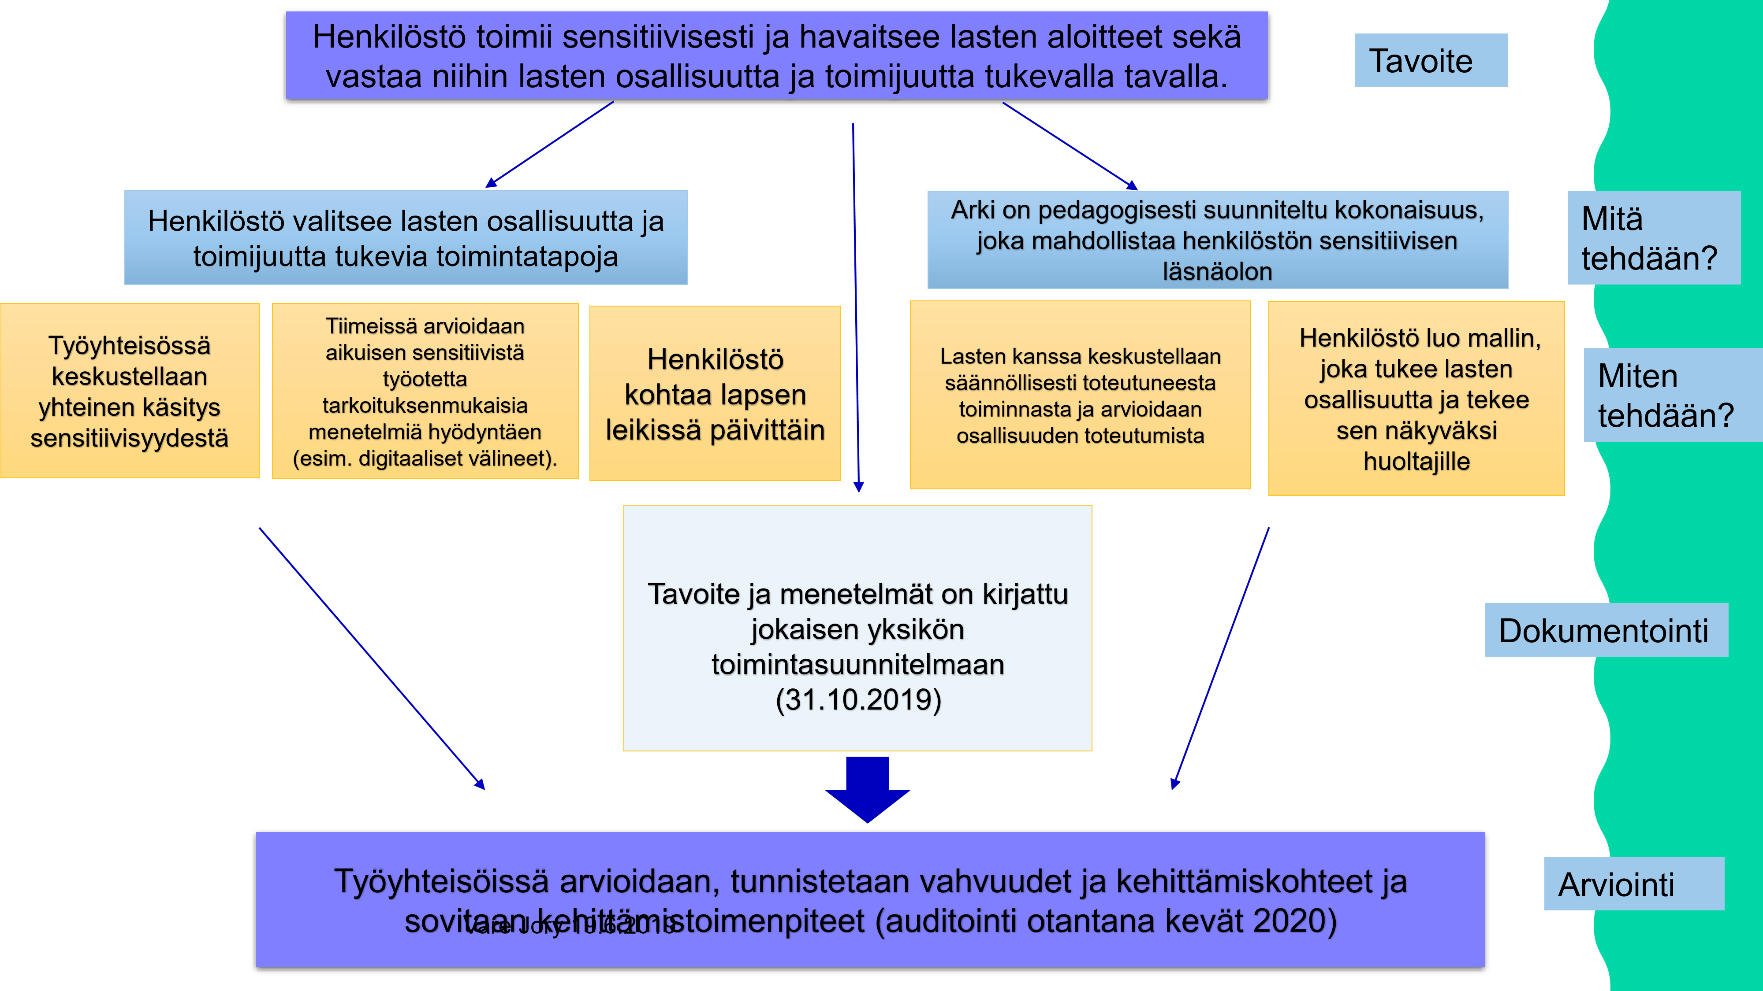

Sensitiivisyyden näkökulma toiminnassamme
- Sensitiivinen aikuinen osaa asettua toisen asemaan ja hän kykenee myötäeläen tukemaan toista. Hän kuuntelee lasta herkällä korvalla ja haluaa aidosti kohdata lapsen ja yrittää ymmärtää lapsen tunnetiloja. Hän on lämmin, hienotunteinen ja turvallinen aikuinen, joka osaa vastata lapsen tarpeisiin.
- Sensitiivinen aikuinen kannustaa lasta yrittämään. Hän antaa positiivista palautetta ja havainnoi lapsia jatkuvasti pystyäkseen tulkitsemaan tilanteita oikein. Hän huomioi lapsen kiinnostuksen kohteet ja toiveet toiminnassa.
Tavoitteet:
Ymmärtää lasta ja hänen tarpeitaan.
15
Lapsi kokee olevansa hyväksytty ryhmässään.
Lapsi saa osallistua toiminnan suunnitteluun.
Toimintamalli miten tuemme lasten ja vanhempien osallisuutta.
Menetelmät:
Lasten havainnointi toimintatapana pienryhmätoiminnassa.
Aikuinen osallistuu säännöllisesti leikkiryhmiin ”leikkijänä”. Hän havainnoi, osallistuu, innostaa, tarttuu lasten aloitteisiin. Aikuinen huolehtii että kaikilla on hyvä olla ja kaikki ovat tärkeitä leikkiryhmissä.
Ryhmässä pidetään osallistavia aamupiirejä ja/tai lasten kokouksia. Toimintaa suunnitellaan ja arvioidaan yhdessä lasten kanssa.
Ryhmän seinällä esim. Toivepuu, missä näkyy lasten ja heidän vanhempiensa toiveet toiminnalle (ja mitkä on jo toteutettu ryhmässä). Toimintaa tuodaan näkyväksi vanhemmille myös viikkokirjeillä ja laittamalla kuvia päivän puuhista seinälle tai Instagramiin.
Arviointi: joulukuu 2019 ja toukokuu 2020: vahvuudet, kehittämiskohteet ja sovitaan kehittämistoimenpiteet.

Laaja-alainen osaaminen
Varhaiskasvatuksessa luodaan pohjaa lasten laaja-alaiselle osaamiselle. Laaja-alainen osaaminen muodostuu tietojen, taitojen, arvojen, asenteiden ja tahdon kokonaisuudesta. Osaaminen tarkoittaa myös kykyä käyttää tietoja ja taitoja sekä toimia tilanteen edellyttämällä tavalla.
Painotuksemme kulttuurinen osaaminen, vuorovaikutus ja ilmaisu Lapset kasvavat kulttuurisesti, kielellisesti ja katsomuksellisesti moninaisessa maailmassa. Tämä korostaa sosiaalisten ja vuorovaikutustaitojen sekä kulttuurisen osaamisen merkitystä.
Osaamiseen kuuluu taito kuunnella, tunnistaa ja ymmärtää eri näkemyksiä sekä kyky reflektoida omia arvoja ja asenteita.

Kulttuurinen osaaminen
Näin meidän yksikössä:
Vanhemmat ja lapset kohdataan ystävällisesti ja avoimesti. Käytämme tulkkia aina tarvittaessa.
Lasten ja vanhempien kanssa keskustellaan heidän ajatuksistaan, tavoistaan ja toiveistaan. Kysymme aina, emme vain oleta! Kerromme päiväkodin käytänteistä ja sovimme vanhempien kanssa yhteiset toimintatavat. Kunnioitamme sovittua!
Toimintamme on kieli- ja kulttuuritietoista. Käsittelemme lasten kanssa keskustellen ihmisten erilaisia tapoja sekä perinteitä eri kulttuureissa. Ryhmässä keskustellaan lasten kotikulttuureista ja –kielistä sekä tutustutaan mahdollisuuksien mukaan eri juhliin. Myös suomalainen kulttuuri ja juhlaperinteet elävät arjessa.
Lapsia rohkaistaan ilmaisemaan mielipiteensä ja aikuiset huolehtivat että jokainen tulee huomatuksi. Ryhmissä on pienryhmätoimintaa. Lapset osallistuvat lasten kokouksiin ja aamupiirit ovat keskustelevia ja niissä on tilaa lapsen asioille. Ryhmissä leikitellään tutuilla sanoilla eri kielillä esim. kiitos, huomenta, näkemiin.
Retkeilemme erilaisissa kulttuurikohteissa jolloin lapsi saa monenlaisia kokemuksia. Hän saa tutustua monipuolisesti esim. taiteeseen. Toiminnan ja keskustelujen lähtökohta on lasten mielenkiinnon kohteet ja heiltä heräävät kysymykset ja ajatukset. Saaduista kokemuksista keskustellaan ja niitä käsitellään yhdessä.
Tavoite: Kulttuuri- ja kielitietoisuuden lisääminen päiväkodissa
Toimenpide Tutut sanat näkyviin eri kielillä rikastuttamaan oppimisympäristöä.
Tammikuussa ja helmikuussa vietämme monikulttuurisuuskuukautta.
Arviointi mitä Ei toteudu Matkalla oikeaan suuntaan Toteutuu
Onko erikielisiä sanoja esillä.
Olemmeko saaneet vanhempia osallistettua kulttuurisuuskuukausina.
TAE 2020
sitova tavoite
Käytämme koko kaupunkia oppimisen ja
työnteon ympäristönä.
19.2.2020
Etunimi Sukunimi
18
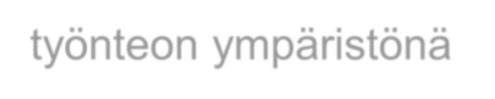
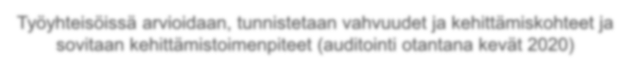
Käytämme
koko kaupunkia
oppimisen ja työnteon ympäristönä
Toteutetaan laaja
-
alainen
ilmiöpohjainen kokonaisuus,
jossa liikutaan ja käytetään koko kaupunkia oppimisen ja
työnteon ympäristönä
(
vähintään 2vk kestävä teema)
Kriteeri / Miten
Kriteeri / Miten
Työyhteisöissä arvioidaan, tunnistetaan vahvuudet ja kehittämiskohteet ja
sovitaan kehittämistoimenpiteet (auditointi otantana kevät 2020)
Sitova tavoite
toteutetaan ja
dokumentoidaan
keväällä 2020.
Tavoite
Mitä
tehdään?
Miten
tehdään?
Dokumentointi
A
rviointi
Vare Jory 19.6.2019

Laaja-alainen ilmiöpohjainen oppiminen
- Laaja-alainen ilmiöpohjainen oppiminen on prosessi, jossa yhdistyvät oppimisen eri alueet, lasten osallisuus ja tutkivan oppimisen menetelmät. Prosessin alussa aikuiset dokumentoivat lasten mielenkiinnon kohteita havainnoiden ja keskustellen lasten kanssa. Kun ryhmä on valinnut aiheensa, virittäydytään aiheeseen ja asetetaan tavoitteet prosessille. Henkilöstön tehtävänä on taata jokaisen lapsen osallisuuden ja yksilöllisen osaamisen vahvistaminen tutkivan oppimisen menetelmiä hyödyntäen.
- Minttu-Neilikassa aikuiset dokumentoivat ensin lasten ajatuksia ja toiveita esim. Toiveiden Puu. Ryhmät toteuttavat erilaisia projekteja lasten ikä ja kehitystaso huomioiden. Projekteissa hyödynnetään koko kaupunkia oppimisympäristönä esim. retket metsään ja kulttuurikohteeseen aiheeseen liittyen.
- Viikkojen aikana kiinnitetään erityistä huomiota liikkumiseen ja että koko kaupunkia hyödynnetään työnteon ja oppimisen ympäristönä.
- Ryhmät päättävät ”ilmiönsä” yhdessä lasten kanssa, mitä keskittyvät tutkimaan (pienemmillä aihe lasten kiinnostuksen kohteita havainnoiden). Aikuiset suunnittelevat viikot yhdessä lasten kanssa.
20
- Jokainen ryhmä tekee viikkojen aikana ilmiöön liittyvän retken joka osaltaan innostaa jatkamaan ja tuo uusia näkökulmia asiaan.
- Valittua aihetta käsitellään eri tavoin hyödyntäen monipuolisia oppimisen menetelmiä mm. digitekniikkaa. Aikuisen tehtävä on innostaa ja rikastuttaa aiheen käsittelyä. Aikuisen ”heittäytyy” aiheeseen lasten kiinnostuksen mukaan.
- ILMIÖVIIKOT MINTUSSA VIIKOILLA 44-45 JA NEILIKASSA VIIKOILLA 47-48.
- Mitä Ei toteudu Matkalla oikeaan suuntaan Toteutuu
- Osallistuiko lapset aiheen valintaan.
- Suunniteltiinko viikkoja lasten kanssa.
- Tehtiinkö retki aiheeseen liittyen.
- Hyödynnettiinkö teknologiaa.
- Myös lapset osallistuvat viikkojen arviointiin itsearvioinnin keinoin; yritin, osallistuin, osasin tai naamakuvin.
19.2.2020 i

Oppimisen alueet: toimintakauden painotus

Tutkin ja toimin ympäristössäni
Lasten mielenkiinnon kohteet ja lapsilta nousseet kysymykset ovat toiminnan suunnittelun lähtökohta. Ryhmässä pohditaan ja tutkitaan lasten aiheita ja kysymyksiä yhdessä. Aikuinen luo omalla aktiivisella ihmettelyllään pohjaa tutkivalle toimintatavalle. Aikuiset mahdollistavat lasten tutkimisen ja kokeilemisen muokkaamalla toimintaympäristöä teemojen mukaisesti ja tarjoamalla materiaaleja lasten käyttöön. Lapset harjoittelevat teknologiakasvatusta tutustumalla erilaisiin laitteisiin (esim. kamera ja tabletti oppimisen välineinä) ja eri medioihin. He harjoittelevat myös median tuottamista (esim. kuvien ottaminen). Pienimuotoisten animaatioidenkin tekeminen on mahdollista erityisesti isompien lasten kohdalla.
Tavoite 1. Arjessa tutkitaan ja havaitaan luonnonilmiötä mikä huipentuu toimintavuoden aikana tiedekasvatusviikkoon. Toimenpide: Tiedeviikon aikana tutkitaan lasten kysymyksiä ja huomioita tekemällä kokeita ja hankkimalla tietoa.
Tavoite 2. Lapsi oppii hahmottamaan omaa ympäristöänsä ja pitämään siitä huolta.
Toimenpide: Säännöllinen retkeily ja luontokasvatus lähimetsässä.
Lapsia ohjataan huolehtimaan luonnosta ja omasta lähiympäristöstään mm. lelut, omat vaatteet.
Mitä Ei toteudu Matkalla oikeaan suuntaan Toteutuu
Lasten kanssa on käsitelty tiedeviikon tuloksia.
Vanhemmille on tiedotettu viikosta.
Lapsia on ohjattu positiivisesti huolehtimaan tavaroistaan.
Retkiä luontoon ja kulttuurikohteisiin on tehty joka ryhmässä.

Kasvan, liikun ja kehityn
Aikuiset tukevat ja innostavat lasta liikkumaan päiväkodin arjessa niin sisä- kuin ulkotilassakin.
Liikuntavälineet asetetaan lasten saataville. Lapsia opetetaan käyttämään liikuntavälineitä oikein ja turvallisesti.
Lasten kanssa suunnitellaan liikkuvaa arkea ja liikunnallisia leikkihetkiä. Aikuinen mahdollistaa monipuolista, iloa tuottavaa liikuntaa lapsille. Liikkuminen näkyy päiväkodin arjessa myös retkien muodossa.
Lasta kannustetaan yrittämään ja onnistumaan. Aikuinen kannattelee lapsella ajatusta: ”Osaan, jaksan, onnistun; miten kivaa!” Näin lapsen minäkuva liikkujana vahvistuu.
Päiväkodin aikuiset keskustelevat myös lasten vanhempien kanssa arkiliikkumisen tärkeydestä. Päiväkodin pihalla järjestetään liikunnallisia aamupäiviä lapsille ja iltapäivällä vähintään 2x vuodessa koko perheen hauskoja liikuntaratoja.
Minttu-Neilikka on liittynyt Ilo kasvaa liikkuen- hankkeeseen. Päiväkodin ryhmissä on tehty alkukartoitukset ja kukin ryhmä on miettinyt ensimmäisen pienen askeleensa kohti liikunnallisempaa arkea. Arviointi joulukuussa. Seuraavat askeleet keväälle tammi-huhtikuuksi.
Vuoden kolmas askel arvioinnin jälkeen eli kesän askeleet touko-elokuuksi.
Tavoite: Liikunnan ilo ja riemu ryhmässä.
Toimenpide: Viikoittaiset liikunnalliset aamupäivät lapsille eli ohjattua ulkoliikuntaa koko talon lapsille.
Liikunnallinen tapahtuma perheille syksy ja kevät.
Pienet askeleet kohti liikunnallista arkea 3 x vuosi.
Mitä Ei toteudu Matkalla oikeaan suuntaan Toteutuu
Liikuntavälineet ovat lasten käytössä.
Pihaliikuntatapahtumat toteutuvat sovitusti.
Ryhmissä toteutui liikunnan lisääminen pienillä askeleilla.

Yhteistyö ja viestintä
Yhteistyö on aina vuorovaikutteista. Vanhempia kuullessa ja heidän kanssaan keskustellessa on lapsen etu yhteisenä päämääränä.
Vastuu yhteistyöstä on meillä päiväkodin kasvattajilla – me toimimme vuorovaikutustilanteessa ammattilaisina, vanhemmat vanhempina. Viestintä vanhempien suuntaan on sävyltään positiivista, keskitytään iloihin ja onnistumisiin.
Vanhempien ajatuksia ja toiveita kuunnellaan arjen tilanteissa päivittäin. Omasta lapsesta keskustellaan tarkemmin aloituskeskustelussa ja vasu-, hyve- ja leops-keskusteluissa. Vasu-keskustelussa vanhemman kanssa sovitaan hänen toivomistaan yhteistyötavoista. Vanhempaintapaamisissa mietitään yhdessä laajemmin ryhmän ja päiväkodin toimintaa. Vanhemmat voivat mielipiteillään ja ideoillaan vaikuttaa toimintasuunnitelman sisältöön.
Perheille järjestetään heitä osallistavia ja yhdistäviä tapahtumia kuten juhlia ja muita tapahtumia.
23
Kaikista ryhmistä lähetetään viikoittain tiedote vanhemmille kuluneen viikon toiminnasta ja tulevista suunnitelmista. Päiväkodin aikuiset innostavat vanhempia aktiiviseen yhteistyöhön.
Vanhemmilta saatu palaute käsitellään aina päiväkodissa ja siihen palataan vanhemman kanssa.
Teemme yhteistyötä lapsen asioissa myös muiden yhteistyötahojen kanssa. Yhteistyöstä on aina yleensä sovittu vanhemman kanssa etukäteen. Lapsesta tehdyt kuvaukset ovat vanhemman luettavissa aina ennen niiden lähettämistä.
Tärkeitä yhteistyötahojamme ovat mm. neuvola (neuvola päiväkodissa 3v, 4-vuotiaiden hyvekäytäntö ja lapsen terveyteen tai kehitykseen liittyvät asiat), terapeutit, lääkärit ja lastensuojelu.
Varhaiskasvatuksen kiertävä erityisopettaja (veo) käy havainnoimassa lapsiryhmää ja konsultoi henkilökuntaa.
Alueen suomi-toisena-kielenä opettaja vierailee myös ryhmissä ja tukee päiväkodin kasvattajien työtä.

Dokumentointi, arviointi ja kehittäminen
Pedagogisen toiminnan arvioinnin tarkoitus on
varhaiskasvatuksen kehittäminen sekä lasten kehityksen ja
oppimisen edellytysten parantaminen. Toiminnan
arviointi
on
systemaattista
ja säännöllistä, ja sitä
tehdään niin
toimipiste
-
kuin ryhmätasollakin.
Arviointi perustuu
dokumentoituihin tosiasioihin ja arviointia
tehdään
suhteessa varhaiskasvatussuunnitelman tavoitteisiin
sekä toimipisteen toimintasuunnitelmaan.

Pedagoginen dokumentointi
Ryhmän toimintaa dokumentoidaan mm. valokuvilla, havainnoinnilla vasua ja leopsia varten sekä lapsen kasvun kansioon kerättävillä töillä. Lasten haastattelut ovat tärkeä osa dokumentointia. Kasvun kansio kulkee lapsen mukana ikävuodet 1-5 v. Esiopetusvuodesta tehdään oma kansio.
Havainnointia tekevät systemaattisesti kaikki ryhmän kasvattajat. Tiimissä sovitaan mihin asioihin keskitytään havainnoidessa kunkin lapsen / ryhmän kohdalla. Myös vanhempien ja lapsen havainnot ja kokemukset antavat lisätietoa päätelmien tueksi.
Keskusteluyhteyden luominen vanhempiin on olennaista jotta havainnoista kyetään tekemään yhteisiä päätelmiä. Yksittäinen havainto kertoo vain siitä hetkestä. Havaintoja kirjataan systemaattisesti muistiin ryhmässä sovitulla tavalla. Ryhmän toimintaa suunnitellaan ja muokataan tehtyjen havaintojen pohjalta. Mietimme työtapojamme, miten toimien jokin ryhmässä ilmenevä pulma ratkeaa. Havaintoihin ja dokumentointiin perustuva toiminnan muokkaus on pedagogista dokumentointia.
Lasten havaintoja hyödynnetään keskustelemalla niistä yhdessä lasten kanssa mm. aamupiirissä tai lasten kokouksissa. Lasten kanssa tehdään yhdessä sopimuksia ja muokataan toimintakäytäntöjä lasten kasvua tukevaksi.
25
Kasvattajatiimi arvioi esiin nousevien havaintojen pohjalta, ovatko toimintakäytännöt pedagogisesti perusteltuja ja varhaiskasvatussuunnitelman mukaisia. Arvioidaan ryhmän ilmapiiriä ja kukin arvioi vuorovaikutustaan lasten kanssa. Pohditaan miten lasten kiinnostuksen kohteet näkyvät oppimisympäristössä ja onko ympäristöä rakennettu yhdessä lasten kanssa. Pohditaan vastaako toiminta lasten tarpeita ja kehitystasoa ja näkyvätkö vasuissa kirjatut tavoitteet toiminnan suunnittelussa.
Työntekijä arvioi ammatillisesti omaa toimintaansa ja tiimi arvioi yhdessä ryhmän toimintaa. Tehtyjen havaintojen sanoittaminen ammatillisesti auttaa kutakin tiimin jäsentä kehittämään työtaitojaan.
Mitä Ei toteudu Matkalla oikeaan suuntaan Toteutuu
____________________________________________________________________________________________________________ Kasvun kansiota tehdään.
Tiimissä keskustellaan havainnoista.
Toimintakäytäntöjä muokataan lasten tarpeista.

